目 录
摘 要 I
ABSTRACT II
一、 绪 论 1
(一) 选题背景及研究意义 1
(二) 国内研究现状 1
(三) 论文主要研究内容 2
(四) 论文组织结构 2
二、 微信小程序的技术基础 3
(一) 微信小程序的开发者工具 3
(二) 微信小程序的框架 3
(三) 微信小程序的云开发 3
三、 系统分析 4
(一) 系统需求分析 4
(二) 学生功能分析 4
1. 学生登录功能 4
2. 学生个人信息查询及修改密码功能 4
3. 学生查询课室功能 4
4. 学生查看预约教室列表功能 5
(三) 教师功能分析 5
1. 教师登录功能 5
2. 教师个人信息查询及修改密码功能 5
3. 教师查询课室功能 5
4. 教师预约课室功能 5
5. 教师预约消息查收功能 5
(四) 管理员功能分析 6
四、 系统设计 7
(一) 系统总体框架设计 7
(二) 系统功能界面设计 7
1. 用户登录界面设计 7
2. 个人主页界面设计 8
3. 教室查询及预约界面设计 9
4. 预约列表界面设计 9
5. 管理员界面结构设计 10
(三) 系统数据库的设计 10
1. 用户数据表 11
2. 教室查询表 11
3. 教室预约表 11
4. 审核反馈消息表 12
5. 数据库模型图 12
五、 系统实现与测试 13
(一) 系统的开发及环境部署 13
(二) 系统功能实现 13
1. 用户登录模块实现 13
2. 个人主页模块实现 15
3. 教室查询及预约模块实现 17
4. 教室预约列表模块实现 19
5. 管理员审核预约模块实现 20
(三) 功能测试 21
1. 用户登录模块 21
2. 教室预约列表模块 22
3. 教室查询及预约模块 23
4. 个人主页模块 24
5. 管理员审核预约模块 25
六、 总结与展望 26
(一) 本论文所做工作总结 26
(二) 进一步研究设想与展望 26
参考文献 27
谢 辞 28

摘 要
在课程安排日益复杂的今天，校园的教室资源需要得到高效的管理。考虑到实际校园中学生、教师和管理员三种用户有不同的需求，本设计基于微信小程序云开发环境，阐述了利用微信小程序搭建教室管理系统的设计思路，并给出了相应的技术解决思路。本系统对用户登录模块，教室查询模块，教室预约模块，个人主页模块，预约列表模块以及管理员审核模块这六大核心功能模块以及云数据库进行了分析并且通过流程图和表格进行了功能设计。在微信小程序web开发者工具中的云开发模式下，本设计以Javascript，HTML，CSS等编程语言为基础进行代码编辑，实现上述模块的功能，并利用微信小程序原生API实现云数据库数据的上传和下载。开发调试和功能测试的结果表明基于微信小程序的教室管理系统达到了预期效果。广大师生利用本教室管理系统能合理高效地利用有限的教室资源。
关 键 词
微信；小程序；云开发；教室管理系统

ABSTRACT
As the schedule of courses becomes more complex, the resources of classrooms are desired to be managed more efficiently. Considering three kinds of users have different requirement, a mini program for managing classrooms is desired. Based on the characteristics of cloud development in WeChat, it is necessary to draw a blueprint for the project of mini program firstly, then provide a practical plan to complete the project. The program firstly analyzes some essential parts, like user login, classroom searching, classroom appointment, personal information page, appointment list and cloud database. Furthermore, several functions are designed using flow charts and tables. With cloud development of WeChat development tool, many coding languages like Javascript, HTML, CSS and many application programming interfaces provided by WeChat are vital. In the final stage, the classroom management system is basically in line with the expected effect after being debugged and tested. Thanks to the system, the limited resources of classroom might be distributed more efficiently.
KEY WORDS
WeChat; Mini Program; Cloud development;
System of classroom management

- 绪 论
  - 选题背景及研究意义
目前，我国高等教育已进入大众化发展阶段，各高校招生的数量大量增加，给高等教育带来了深刻的变革。面对跨越式的发展速度和招生数量的大幅增加，不少高校教室资源短缺的问题逐渐凸现出来^{[1][2]}。在课程安排逐渐丰富的同时，高校教室资源的短缺对于很多高校的学生来说是非常棘手的问题。许多同学需要花费大量的时间寻找为数不多的空闲课室来上自习。同时，复杂的课程安排也非常不利于教师对教室资源的合理利用。因此，如何科学、高效、合理地分配管理使用教室资源，保证学生正常的学习环境，以及便利教师对空教室的利用，是当前需要解决的迫切问题。
传统的教室管理系统多采用手写记录的方式，这种方式相较于现今的信息化教室管理系统有诸多不足：(1)进行教室预约的时间地点受到限制；(2)手写的记录容易丢失，不易管理；(3)手工记录的信息不利于汇总整理；(4)使用者无法动态获取最新的教室状态信息。
微信小程序依赖微信应用而生，它提供的一套API实现了应用“触手可及”的梦想，也体现了“即来即用，用完即走”的概念^{[3]}。与传统给手写记录的方式以及基于其它平台的教室管理系统相比，基于微信小程序的教室管理系统有许多优势。对于用户而言，微信小程序能简化安装下载步骤，给用户提供使用便利^{[4]}；对于开发者而言，小程序的开发不用考虑不同机型和系统的差异，能降低程序运营的成本。
鉴于社交软件在师生群体中的广泛流行的趋势，基于微信平台的教室管理系统小程序能给在校师生提供一个实时查询课室使用情况，预约课室的便利平台，同时也能提高教室资源的利用率。
  - 国内研究现状
近些年来，国内也陆续有研究人员开展对信息化教室管理系统的研究，并开发出了多种教室管理系统产品。例如，有研究人员通过使用二维码来对教室资源进行整合管理实现了教室课表信息实时更新，提供了空闲教室查询、教室活动查询、教室预约、故障报修、教室管理等功能，解决了传统教室信息获取难这一问题^{[5]}。也有研究人员基于SSH的轻量级J2EE应用开发，进行教室管理系统的设计和开发，为教室的管理提供了一种新的管理方法和构建思路^{[6]}。
在实际应用中，信息化教室管理系统也不知不觉走进了我们的视野范围。例如，在职教师登录山东大学（威海）的教务系统web网页，可以通过教室课表查询功能模块对相应的时段和地点的课室进行信息查询，以及课室预约申请。
随着微信的普及，越来越多人倾向于使用微信上的小程序实现一些简单的功能。微信作为社交软件的优点与生俱来, 它将这些优点都遗传给了微信小程序, 分享转发、共享、获取的特性将利于微信小程序的传播, 它特有的内容、生产、传播与消费一体化的“应用生态”, 是其它平台无法比拟的^{[7]}。鉴于微信用户群体强大的粘性，小程序本身又有免下载安装、触手可及、用户即走、无须卸载这几个特点^{[8]}。相比起其它平台的软件或者网页，小程序将更加便利地为师生提供一个信息化的教室管理平台。
  - 论文主要研究内容
本论文以教室管理系统为研究对象，展开研究工作，主要研究内容包括：
(1)阐明研究的目标，并分析实用业务需求，将目标用户分为三类，分别为学生，教师和管理员。基于三类用户的不同需求，分别对用户的需求进行分析以及对用户所需要实现的功能进行设计。
(2)设计学生端微信小程序的功能，并实现该模块，其中包括用户登录、用户个人信息查看和管理以、教室查询以及预约列表查看等功能。
(3)设计教师端微信小程序的功能，并实现该模块，其中包括用户登录、用户个人信息查看和管理、教室查询、教室预约以及预约列表查看等功能。
(4)设计并实现微信小程序管理员端的功能模块，其中包括查看课室预约列表、审核同意或拒绝列表中的预约申请等功能。
(5)设计并实现小程序后端所需的云数据库，并使用系统API进行各个功能模块的数据交互。
(6)测试并完善微信小程序的各个模块的功能，其中包括了进行模拟添加更多用户和课室数据至数据库中，对小程序进行黑盒测试，修复其中出现的程序错误，完善相应的模块功能等。
  - 论文组织结构
本论文具体的章节安排如下：
第一章为“绪论”，简要分析了教室管理系统相关的研究背景、研究目的和价值，论述了管理系统的国内研究现状，来分析本论文的研究可行性。接下来简单说明了本论文课题的主要研究内容。
第二章为“微信小程序的技术基础”，详细介绍了本论文系统所使用到的微信开发者工具、微信小程序框架、及微信小程序的云开发技术。
第三章为“系统分析”，首先从系统所使用的用户角度来看，分析了管理员用户、学生用户和教师用户这三种对象。通过分析这三种用户的基本需求，对系统的登录界面，个人信息查改，查询课室，预约课室，审核预约等功能需求进行了分析阐明。
第四章为“系统设计”，详细叙述了基于小程序的教室管理系统的各大模块的界面设计、数据库设计和功能模块的设计。
第五章为“系统的实现和测试”，首先介绍本论文系统的总体框架、在本地环境和云端的部署及数据库的实现，然后对本论文基于微信小程序的教室管理系统进行了黑盒测试，并根据结果完成了测试用例分析。
第六章为“总结与展望”，对现阶段为止的成果进行总结，并展望未来的研究工作。

- 微信小程序的技术基础
  - 微信小程序的开发者工具
在传统web浏览器中，在加载HTML5页面时先加载视图层的HTML和CSS，后加载逻辑层的Javascript，然后返回数据并在浏览器中展示页面。而微信开发者工具的系统是基于Native System的，视图层和逻辑层会同时被加载。微信开发者工具可以实现同步本地文件，开发调试，编译预览，上传，发布等一整套流程^{[9]}。
  - 微信小程序的框架
微信小程序采用的是MINA框架，MINA框架的核心是一个响应的数据绑定系统^{[10]}。整个系统分为两部分，视图层(View)和逻辑层(App Service)。第一部分页面视图层，开发者使用wxml文件来搭建页面的基本视图结构，使用wxss文件来控制页面的表现样式。第二部分应用逻辑层，是MINA框架的服务中心，通过微信客户端启动异步线程单独加载运行，页面渲染所需的数据、页面交互处理逻辑都在其中实现。小程序框架示意图，如图2-1所示。
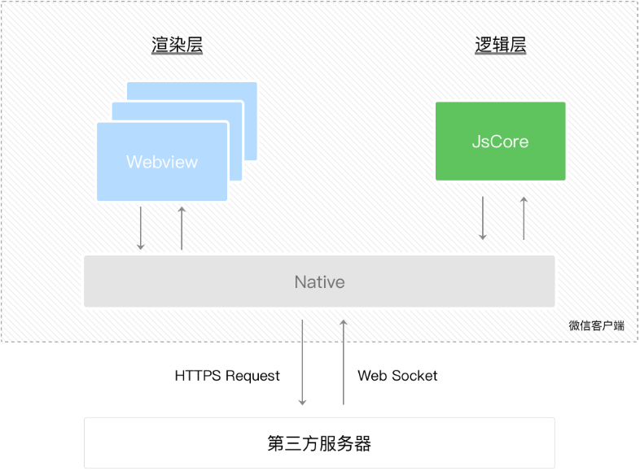
图2-1 小程序框架示意图
  - 微信小程序的云开发
微信小程序的云开发为开发者提供完整的原生云端支持和微信服务支持，弱化后端和运维概念，无需搭建服务器，使用平台提供的API进行核心业务开发，即可实现快速上线和迭代，同时这一能力，同开发者已经使用的云服务互相兼容，并不互斥。云开发为开发者提供了四大基础能力支持^{[11]}：
(1)云函数，在云端运行的代码，微信私有协议天然鉴权，开发者只需编写自身业务逻辑代码。
(2)数据库，一个既可以小程序前端操作，也能在云端中读写的JSON数据库。
(3)存储，在小程序前端上传或下载云端文件，在云开发控制台可视化管理。
(4)云调用，基于云函数免鉴权使用小程序开放接口的能力，包括服务端调用、获取开放数据等能力。

- 系统分析
  - 系统需求分析
在校园的学习生活中，为了充分利用课余时间学习更多的知识，同学们往往会找空闲的教室进行自主学习活动。然而，随着课程的数量的增加，空课室资源的紧缺，找寻空闲课室往往会花费同学们许多不必要的时间和精力。在任课之余，教师们需要往往会利用空闲课室对同学们进行额外的课程答疑和辅导。班主任教师也需要利用空闲课室开展心理班会等相关的班级活动。同时，教室管理系统需要人员对系统进行管理，管理人员需要通过系统对教师们提出的预约请求进行审核。管理人员需要尽到对教室资源进行监控和分配的职责。
综上所述，教室管理系统有如下几个需求：
(1)用户能对特定时间和地点的课室状态进行查询。
(2)用户能查看和修改自己账户的个人信息。
(3)用户能查看教室预约列表中的教室信息。
(4)少数有权限的用户能对空闲的教室进行预约申请操作。
(5)个别有权限的用户能对预约的请求进行审核并将审核结果的消息实时反馈给申请者。
本论文中将教室管理系统小程序的使用者进行分类。教室管理系统的用户可以分为三类，分别是学生用户，教师用户和管理者用户。
  - 学生功能分析
学生通过登录界面通过自己的学号和对应的密码进行登录，成功进入到教室管理系统主界面之后，可以通过页面切换之不同的功能页面进行数据访问和修改，例如，个人信息的查改，课室查询以及课室预约列表的查看。
    - 学生登录功能
学生通过自己学号作为登录的账号，初始登录的默认密码为学生对应的身份证后六位数字。通过一个学生对应一个学号的方式，对每个学生进行独立的标记。只有正确输入账号和对应的密码后才能跳转进入教室管理系统的功能主界面。
    - 学生个人信息查询及修改密码功能
在教室管理系统的主界面中，学生需要通过切换页面至个人主页界面进行个人信息的查询，个人信息需要包含基本的账户信息，例如，学号，姓名，账户类型，预约权限等。同时，学生需要修改自己的登录密码，以替换密码强度较弱的默认初始登录密码。
    - 学生查询课室功能
在教室管理系统的主界面中，学生切换页面至教室查询页面进行相应的教室查询。教室查询的筛选条件包含了上课的周次，具体日期，时段，地点以及教室的使用状态。通过这几个限定条件进行筛选，得到筛选后数据结果，完成课室的查询功能。教室的信息包含了上课的时间和地点，上课的内容，任课的教师，教室的编号等基本信息。
    - 学生查看预约教室列表功能
在预约教室的列表中学生可以通过该列表查看已经被预约的课室信息，以便避开这些课室进行自习活动。
  - 教师功能分析
教师通过登录界面通过自己的学号和对应的密码进行登录，成功进入到教室管理系统主界面之后，可以通过页面切换之不同的功能页面进行数据访问和修改，例如，个人信息的查改，课室查询，课室预约以及课室预约列表的查看。
    - 教师登录功能
教师通过教师工号作为登录的账号，初始登录的默认密码为教师对应的身份证后六位数字。通过一个教师对应一个教师工号的方式，对每个教师进行独立的标记。只有正确输入账号和对应的密码后才能跳转进入教室管理系统的首页。
    - 教师个人信息查询及修改密码功能
在教室管理系统的主界面中，教师需要通过切换页面至个人主页界面进行个人信息的查询，个人信息需要包含基本的账户信息，例如，教师工号，姓名，账户类型，预约权限等。同时，教师需要修改自己的登录密码，以替换密码强度较弱的默认初始登录密码。
    - 教师查询课室功能
在教室管理系统的主界面中，教师切换页面至教室查询页面进行相应的教室查询。教室查询的筛选条件包含了，上课的周次，上课的具体日期，上课的时段，上课的地点以及课室的使用状态。通过这几个限定条件进行筛选，得到筛选后数据结果，完成课室的查询功能。课室的信息包含了上课的时间和地点，上课的内容，任课的教师，课室的编号等基本信息。
    - 教师预约课室功能
根据教室查询得到筛选后的查询信息，教师需要通过查看课室状态为空闲的列表进行进一步的筛选。仅仅只有空闲的状态下的课室以及暂时没有被其他教师预约的课室可以进行预约操作，有课状态或已经被预约的课室不能被预约。通过点击课室信息栏中右下角的预约按钮即可提交该课室的预约申请。待预约申请通过管理员的审核批准后才能成功预约课室。在预约审核过程中，教师可以通过预约列表中的取消预约进行对应课室预约请求的撤回。
    - 教师预约消息查收功能
在个人信息界面中，选中“我的预约”可以跳转至“我的预约”页面，页面中对该用户提出的申请预约进行了列表式的呈现，其中包含了已提交的预约课室的基本信息以及提交预约的具体时间日期，在这个界面中用户也可以撤销正在审核中的预约申请；在个人信息界面中，选中“我的消息”跳转至“我的消息”，在该界面中用户可以看到管理员对该用户预约申请的消息反馈以及具体的反馈时间日期。
  - 管理员功能分析
管理员作为教室管理系统的管理者，需要通过特殊的管理员账号和密码进入教室管理系统中管理界面，对其他用户提出的预约功能进行查看和审核。
在预约管理列表中，管理员需要查看所有用户的预约申请，以及对所有用户的预约请求进行反馈，并将审核反馈的消息发送至用户的“我的消息”栏中。如果管理员否决了某个用户的预约请求，被预约的课室将被重新释放并接受其他用户对该课室的预约请求。

- 系统设计
  - 系统总体框架设计
本系统从教师，学生，管理员三种用户出发进行设计，通过对三种用户的不同功能的分析，确定了本系统将实现的具体功能，首先划分了系统的总体框架，如图4-1所示。
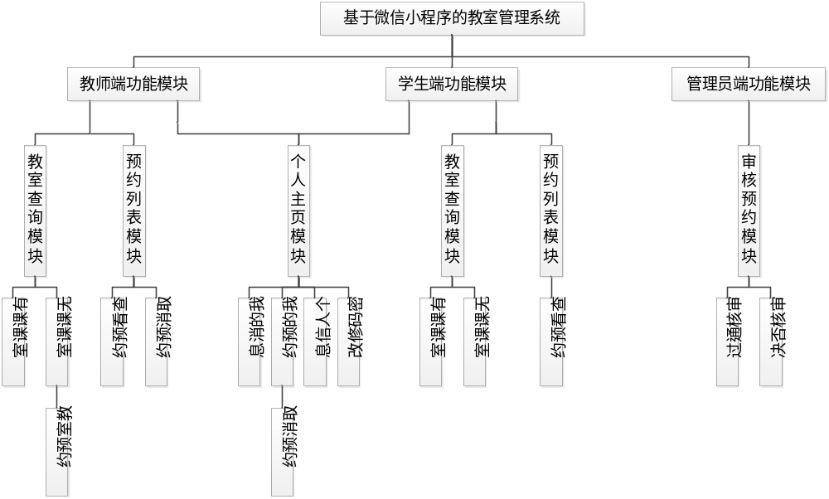图4-1 基于微信小程序的教室管理系统总体架构
  - 系统功能界面设计
    - 用户登录界面设计
本系统支持多个用户同时登录使用，因此需要以学工号作为账号对用户身份进行唯一标识。当用户进入小程序后，登录界面会提示用户的账号为校园学工号，初始默认密码为身份证后六位数字。用户在输入框中输入的账号和密码数据将通过遍历数据库当中的用户数据表进行遍历，如果有匹配的对应的账户存在且密码正确，页面将跳转至功能页面，否则将弹出用户名或密码错误的提示并返回用户登录界面。用户登录的流程图如图4-2所示。
由于小程序分为教师、学生和管理员三种用户，根据管理员审核课室预约申请的功能需求，管理员通过特殊的账号和密码将会进入与教师和学生不同的微信小程序页面：
- 教师和学生用户登录
当用户使用学工号作为账号在登录界面成功登录时，系统将会跳转进入教室管理系统的首页。
- 管理员用户登录
当管理员使用管理员账号在登录界面成功登录时，系统将会跳转进入管理审核系统的首页。
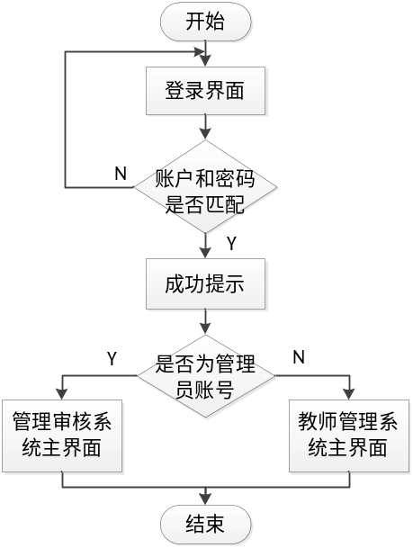
图4-2 用户登录流程图
    - 个人主页界面设计
个人主页页面是用户查询个人信息和功能使用权限的主要途径。个人主页流程图中展示了个人主页模块中包含的四个功能。这四个功能分别是：
- 个人信息功能
教师和学生可以通过个人信息页面查询到用户的学工号，用户姓名，用户的类型，是否有权限预约教室。个人信息流程图，如图4-3所示。
- 我的消息功能
教师可以通过我的消息页面查看到管理员对用户提交的申请要求的反馈消息，教师通过反馈消息可以得知自己预约课室的请求是否被审核同意或拒绝，以及具体的审核时间。我的消息流程图，如图4-4所示。
- 我的预约功能
教师可以通过我的预约页面查看到自己所提交的预约课室申请，以及申请的其他详细内容，如具体的申请提交时间等。教师也可以通过我的预约页面中的取消按钮，撤销某个审核中的已提交预约申请。我的预约流程图，如图4-5所示。
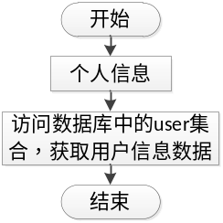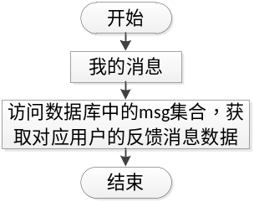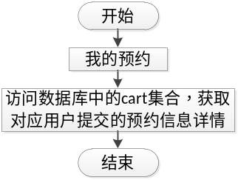
图4-3 个人信息流程图 图4-4 我的消息流程图 图4-5 我的预约流程图
- 修改密码功能
教师和学生用户可以在修改密码页面中输入旧密码，新密码以及再次确认密码，如果旧密码不正确或者再次确认密码和新密码不一致则弹出错误提示，密码修改失败。修改密码流程图，如图4-6所示。
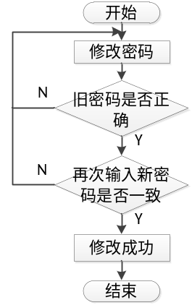
图4-6 修改密码流程图
    - 教室查询及预约界面设计
教师和学生在教室查询页面中选择日期和时段，确定好对应课室的限定条件之后，跳转至查询结果页面。数据库将返回符合筛选条件的对应数据，展示在查询结果页面中。学生用户无法预约空闲状态的教室，教师有权限提交空闲状态教室的预约申请，如果课室已经被其他用户申请预约则弹出预约失败提示，否则将弹出预约成功提示。教师和学生教室查阅及预约教室的流程图，如图4-7所示。
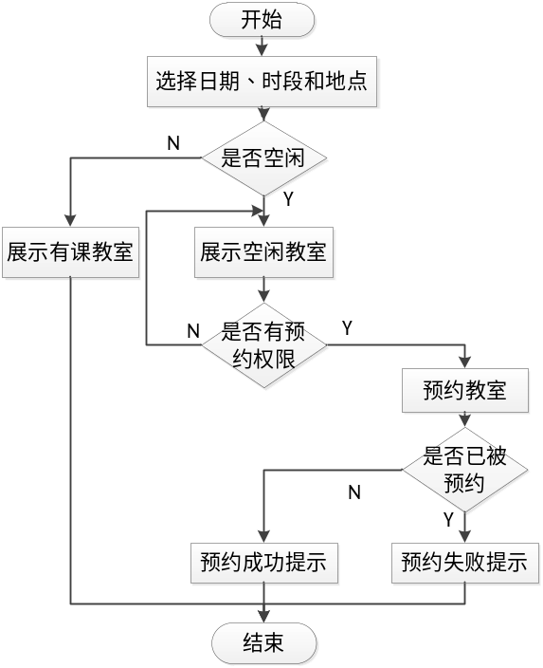
图4-7 教室查询及预约流程图
    - 预约列表界面设计
教师和学生在预约列表里可以看到所有用户提出的课室预约申请的详细内容，例如申请人的名字，申请预约的教室信息等。在预约列表中，教师用户只能通过取消预约按钮组件撤销自己已经提交的预约申请。预约列表设计流程图，如图4-8所示。
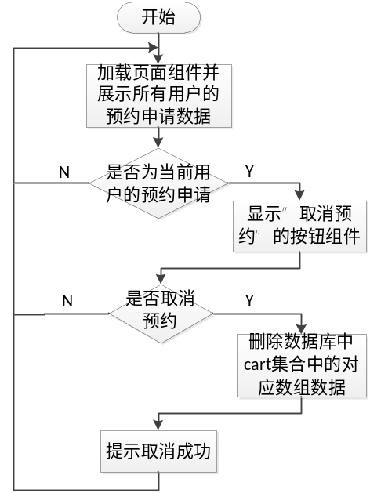
图4-8 预约列表查看及取消流程图
    - 管理员界面结构设计
管理员进入管理员审核预约申请界面后能够查看所有用户提出的预约申请，并且管理员可以审核同意预约或者否决用户的预约申请。如果预约申请被否决，则相对应的教室数据将在数据库预约列表集合中被删除；如果预约申请被同意，则对应的教室数据中的状态属性数据将被更新。无论管理员对用户的预约申请执行同意或否决操作，对应结果的详情都将反馈至用户个人主页界面中的“我的消息”页面中。管理员审核预约申请流程图，如图4-9所示。
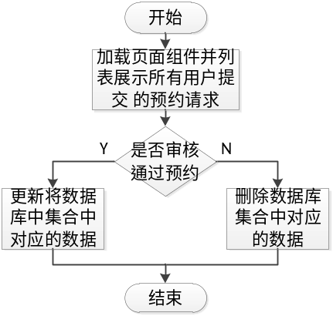
图4-9 管理员审核预约申请流程图
  - 系统数据库的设计
本系统采用的数据库是小程序云开发模式下的云数据库，且教师，学生和管理员这三类用户使用的是同一套数据库系统。通过微信小程序提供的API，可以实现对云数据库中的数据进行查询和修改。本系统中对于存放用户基本信息的表命名为user表，对于存放具体教师预约信息的表命名为cart表，对于存放教室具体占用情况信息的表命名为classroom表，对于存放审核结果反馈消息的表命名为message表。
    - 用户数据表
表4-1 用户数据表(user)
字段 | 字段类型 | 字段含义说明
_id | string | 主键
_openid | string | 用户身份的标识
account | string | 学工号
name | string | 姓名
password | string | 密码
type | string | 用户类型
user表中的唯一主键是_id，一个主键唯一对应一个学工号，一个学工号也唯一对应一个主键。
    - 教室查询表
表4-2 教室查询表(classroom)
字段 | 字段类型 | 字段含义说明
_id | string | 主键
week | string | 周次
day | string | 一个星期中的某天
time | string | 一天中的某时段
location | string | 教室地点
classid | string | 查询索引id
room | string | 教室门牌号
detail | string | 课程详情
index | string | 空闲或有课状态标识
classroom表中的主键是_id，一个主键对应一个特点时间点和地点的一间课室。查询索引id(classid)由具体的时间地点(week, day, time, location)共同决定。教室的状态标识(index)用于表示教室是否空闲，index值为0表示为有课，index值为1表示为空闲。
    - 教室预约表
表4-3 教室预约表(cart)
字段 | 字段类型 | 字段含义说明
_id | string | 主键
_openid | string | 用户身份标识
week | string | 周次
day | string | 一个星期中的某天
time | string | 一天中的某时段
location | string | 教室地点
room | string | 教室门牌号
useraccount | string | 申请者账号
username | string | 申请者姓名
applydate | string | 提交申请的具体时间
check | string | 审核状态
教室预约表(cart)中的week, day, time, location, room这五个字段与教室查询表(classroom)中的week, day, time, location, room五个字段相关联。教室预约表(cart)中的useraccount, username这两个字段与用户数据表中的account, name两个字段相关联。字段check表示课室是否通过审核，check值为1时，表示为“审核通过”；值为0时，表示为“审核中”。
    - 审核反馈消息表
表4-4 审核反馈消息表(message)
字段 | 字段类型 | 字段含义说明
_id | string | 主键
_openid | string | 用户身份标识
decisiontime | string | 审核操作的具体时间
result | string | 审核结果
useraccount | string | 申请者账号
审核反馈消息表(message)中，字段useraccount与教室查询表中的account字段相关联。审核结果result值为1时，表示为“预约请求通过审核”；值为0时，表示为“预约请求被否决”。
    - 数据库模型图
用户数据表中的account和name字段与教室预约表中的useraccount和username字段关联。教室查询表中的week, day, time, location和room字段与教室预约表中的对应字段关联。教室预约表中的useraccount字段与审核反馈表中的useraccount字段关联。数据库模型图如图4-10所示。
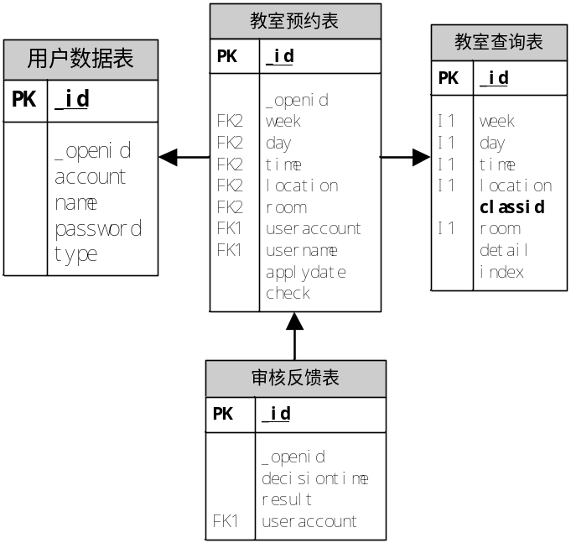
图4-10 数据库模型图

- 系统实现与测试
  - 系统的开发及环境部署
本系统使用的开发工具是微信官方提供的微信Web开发者工具（稳定版），数据库采用的是云开发模式下的云数据库。
首先开发者需要在微信小程序公众号平台注册账号得到AppID，下载并安装微信Web开发者工具，新建小程序项目时输入AppID后，在后端服务选项栏中勾选云开发选项。新建云开发小程序项目示意图，如图5-1所示。
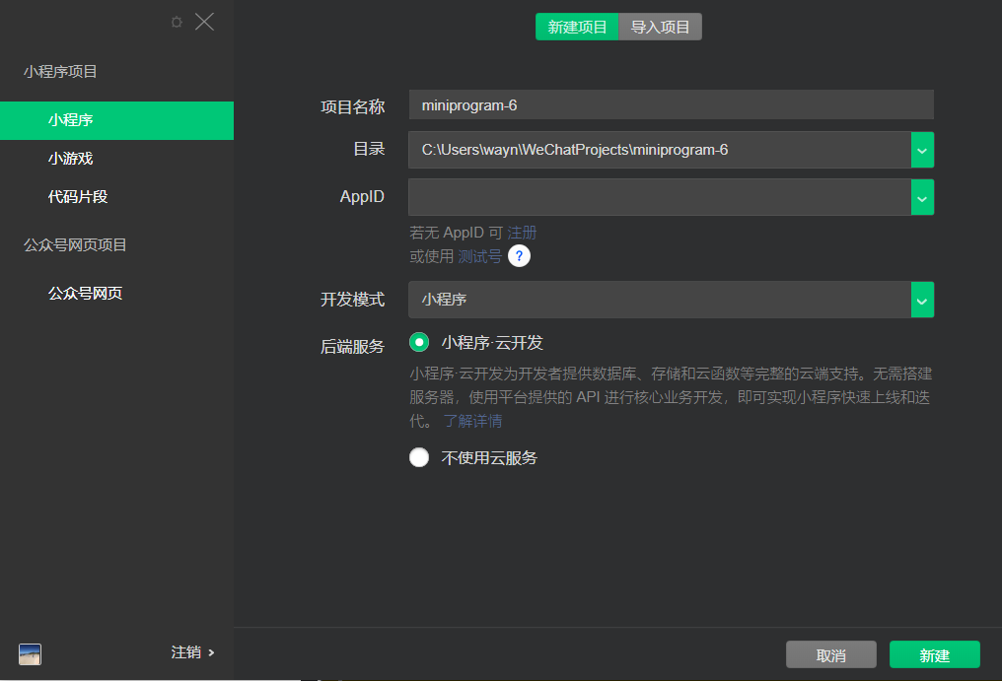
图5-1 新建云开发小程序项目的示意图
此时，小程序将自动生成一个默认目录架构的新建项目。为初始化云开发环境，开发者需要点击云开发的按钮，默认选择免费的云开发服务，并输入自定义名称生成云开发环境ID，此时app.js文件中将自动初始化并添加云开发环境ID，完成云开发环境的初始化。在初始化完成后，可以通过数据库管理界面实现数据表的添加和修改。开发者可以通过官方提供的API实现数据库与小程序前端的数据交互。
  - 系统功能实现
本论文在第四章详细设计了用户登录模块、个人主页模块、教室查询、预约模块、教室预约列表模块及管理员审核预约模块，本章节将对这些功能模块进行实现。
    - 用户登录模块实现
在登录界面中，教师和学生输入对应的学工号和密码到input组件中后，与input绑定的事件函数inputName()和inputPassword监听到数据的传入并分别赋值给局部变量name和password。登录确认的button组件则绑定事件函数login()，用户点击确认按钮，则执行login()函数。在login()函数中为实现，账号和密码的匹配功能，需要通过微信提供的接口函数获取数据库中user表的内容。实现的方法是遍历user表中的数据，首先通过for循环遍历user表中的每一条数据，嵌套使用if语句判别局部变量name是否有匹配的account，然后再嵌套一个if语句判别局部变量password是否正确匹配用户的密码。其中login()函数的实现代码如下：
//登录函数
login() {
let that = this;
//登录获取用户信息
users.get({
success: (res) => {
let user = res.data;
console.log(res.data);
for (let i = 0; i < user.length; i++) { //遍历数据库对象集合
if (name == user[i].account) { //用户名存在
if (password == user[i].password) { //判断密码是否正确
if(name == 'admin'){
console.log('管理员登录成功！')
wx.redirectTo({
url: '/pages/admin/admin'//这里是管理员成功登录后跳转的页面
})
break;
};
console.log('师生登录成功！')
app.globalData.useraccount = user[i].account
app.globalData.username = user[i].name
app.globalData.userpassword = user[i].password
app.globalData.usertype = user[i].type
app.globalData.userid = user[i]._id
wx.switchTab({
url: '/pages/myinfo/myinfo'//这里是教师和学生成功登录后跳转的页面
})
break;
} else if (password !== user[i].password){
console.log('wrong!')
}
} else if (name !== user[i].account&&i==user.length-1){
console.log('wrong!')
}
}
}
})
}
为区分普通用户和管理员，需要再嵌套一个if语句进行区分，如果匹配的用户是学生和教师则通过switchTab()函数跳转至教室管理系统的首页，如果是管理员则通过redirectTo()函数跳转至管理员审核预约系统的首页。用户登录实现流程图，如图5-2所示。
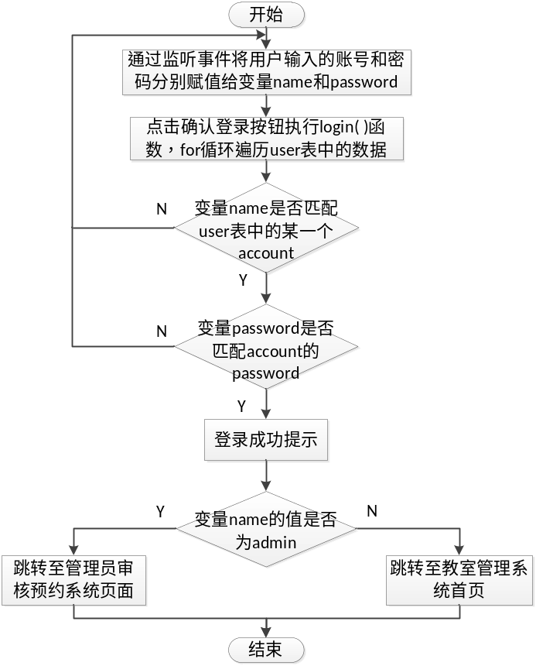
图5-2 用户登录实现示意图
    - 个人主页模块实现
个人主页中包含了个人信息，我的预约，我的消息，修改密码四个功能，这四个功能分别对应了四个功能页面。下面分别介绍四个功能页面的实现：
- 个人信息页面实现
在登录界面中，通过app.js定义全局变量，并将登录用户的账号，姓名，用户类型以及_id四个字段的值分别赋值给四个自定义的全局变量。在个人信息页面首先声明引用全局变量，然后在个人信息页面info.js生命周期函数onLoad()中，将四个全局变量的值通过this.setData()函数分别传递给四个页面初始数据。通过判断用户类型的全局变量来决定页面初始数据中的type值是“有权限”或“无权限”。个人信息实现流程图，如图5-3所示。
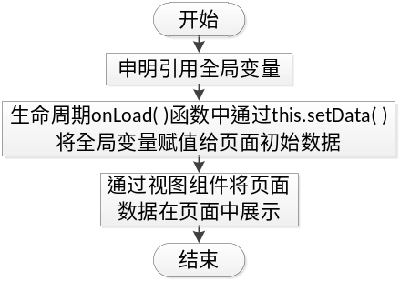
图5-3 个人信息实现示意图
- 我的预约页面实现
在我的预约页面中，在mylist.js的生命周期函数onLoad()中通过微信提供的接口函数访问读取cart表的教室预约信息，通过setData()将cart表中的教室预约信息存放于页面原始数据datalist空数组中。为找到该用户的预约申请，需要声明引用全局变量useraccount，在<view/>视图组件中嵌套wx: for遍历datalist数组中的数据，同时再嵌套wx: if筛选显示全局变量useraccount与item.account一致的数据。
为在页面中添加“取消”按钮给用户提供撤销申请的选项，则将button组件绑定至deConfirm()函数并且将对应的item数据也传输到deConfirm()函数。其中deConfirm()函数的代码实现如下：
//取消预约
delConfirm: function (e) {
let { item } = e.currentTarget.dataset//得到传递的item数据
console.log("success", item._id)
cart_col.doc(item._id).remove({//删除对应的item数据
success(res) {
console.log("删除成功", res)
}, fail(res) {
console.log("删除失败", res)
}
})
wx.showToast({
title: '取消成功',
icon: 'success'
})
this.onShow()
}
通过在deConfirm()函数中引用接口函数访问cart表，并在传递数据item中获取item._id数据，使用doc(_id).remove()函数完成对应cart表中数据的删除。在删除完数据后，需要更新页面数据则在deConfirm()函数中嵌套生命周期函数onShow()，并在onShow()函数中重新使用接口函数读取cart表数据完成数据更新。我的预约实现流程图，如图5-4所示。
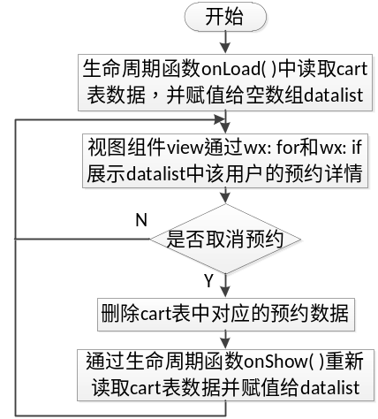
图5-4 我的预约实现示意图
- 我的消息页面实现
在mymsg.js的周期函数onLoad()函数中通过接口函数访问读取message表中的数据并赋值给页面原始数据datalist空数组中。通过视图组件view中使用wx: for和wx: if筛选出与当前用户相符合的消息进行展示。我的消息实现流程图，如图5-5所示。
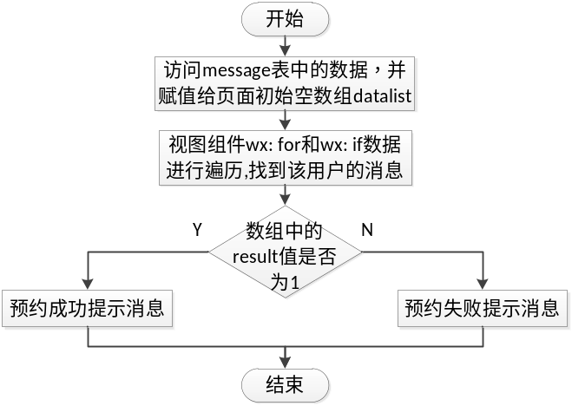
图5-5 我的消息实现示意图
- 修改密码页面实现
在修改密码页面的js文件中需要引用云函数，通过接口函数对读取user表中对应的用户消息。将input组件绑定事件并传输数据给局部变量，在验证旧密码输入正确以及再次确认输入密码一致之后，需要通过update()函数对user表中的对应用户的登录密码进行数据更新。修改密码实现流程图，如图5-6所示。
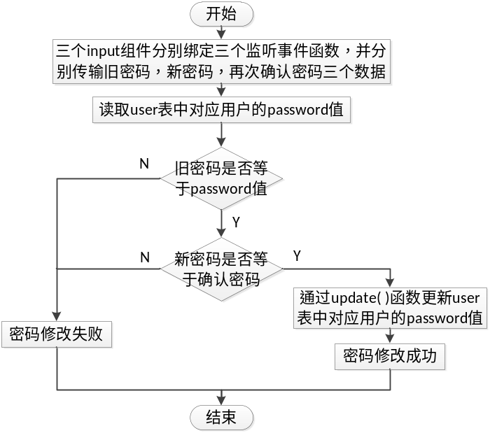
图5-6 密码修改实现示意图
    - 教室查询及预约模块实现
- 教室查询功能实现
教室查询的页面中使用微信官方UI库中提供的单项选择器组件，通过四个选择题绑定事件并传输数据，得到四个选择结果的选项具体值。使用navigateTo()函数跳转至查询结果页面时，通过query语法传递四个选项的值至查询结果页面并赋值给该页面中的四个局部变量。在查询结果页面js文件中的生命周期函数onLoad()中读取classroom表中的数据并赋值给页面初始数据空数组datalist。其中onLoad()函数的代码实现如下：
//页面加载函数
onLoad: function (options) {
let that = this
wx.cloud.database().collection("classroom").get({//获取classroom表中的数据
success(res) {
console.log('成功', res.data)
that.setData({
datalist: res.data //将表中的数据赋值给页面初始空数组
})
}, fail(res) {
console.log('失败', res)
}
})
}
在wxml文件的view组件中wx: for遍历数组内容，wx: if筛选符合四个选项值的数据，再通过wx: if进一步分类有课和空闲的课室进行列表展示。教室查询实现流程图，如图5-7所示。
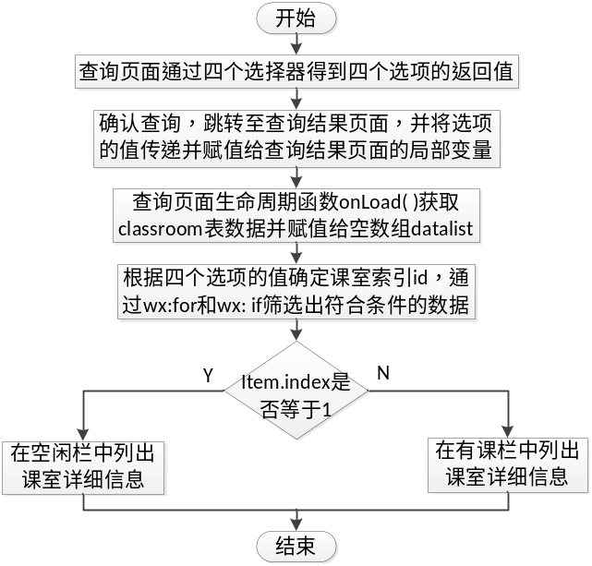
图5-7 教室查询实现示意图
- 教室预约功能实现
在查询结果为空闲状态的教室列表中添加“预约”按钮button组件。通过对点击事件的监听，以及接受到对应item的数据，函数openConfirm()首先用接口函数对cart表中的数据进行查重。其中openConfirm()函数的代码实现如下：
//预约功能
openConfirm: async function (e) {
let { item } = e.currentTarget.dataset
console.log("success", item._id)
if (app.globalData.usertype==1){ //仅有教师有预约权限
try{ //判别该教室是否已被预约
let res= await cart_col.doc(item._id).get()
console.log('有值')
}catch(err){
console.log('无值')
await cart_col.add({ //将未被预约教室的具体信息添加至教室预约表
data:{
_id:item._id,
week:item.week,
day:item.day,
time:item.time,
location:item.location,
room:item.room,
useraccount: app.globalData.useraccount,
username: app.globalData.username,
applydate:mydate.toLocaleString(),
check:'0'
}
})
console.log('预约成功！')
}
}else{
console.log('无权限预约！')
}
}
如果item._id已经存在则说明该教室已经被预约，提示预约请求失败；如果item._id尚未存在，则将对应的教室详细信息添加至cart表当中，并提示预约成功。教室预约实现流程图，如图5-8所示。
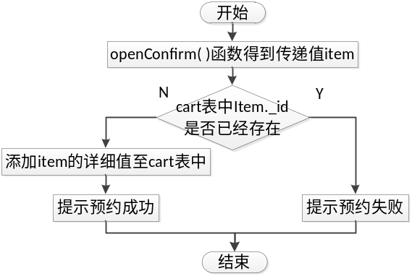
图5-8 教室预约实现示意图
    - 教室预约列表模块实现
教室预约列表页面中首先要实现加载页面的同时获取cart表中预约课室申请的详细信息。因此在页面js文件的生命周期函数onLoad()中，需要引用接口函数获取cart表中的数据赋值到页面初始数据空数组datalist中。在wxml文件通过view组件wx: for进行展示，同时用wx: if进行判断如item.account和全局变量useraccount一致则显示“取消预约”button组件。其中wxml的代码实现如下：
<view wx:for="{{datalist}}" wx:key="_id">
<view wx:if="{{item.check==1}}">
<view>{{item.room}}教室</view>
<view>通过审核，预约成功！</view>
<view>申请人：{{item.username}} 提交时间：{{item.applydate}}</view>
<view>{{item.week}}</view>
<view>{{item.day}}</view>
<view>{{item.time}}</view>
<view>{{item.location}}</view>
</view>
<view wx:else>
<view>{{item.room}}教室</view>
<view>申请已提交，等待审核中</view>
<view>申请人：{{item.username}} 提交时间：{{item.applydate}}</view>
<view>{{item.week}}</view>
<view>{{item.day}}</view>
<view>{{item.time}}</view>
<view>{{item.location}}</view>
<view wx:if="{{item.useraccount==userid}}">
<button size="mini" type="warn" catchtap="delConfirm" data-item="{{item}}">
取消预约
</button></view>
</view>
</view>
通过监听button点击事件的发生，传递item数据至delConfrim()函数中对cart表中相应的数据进行删除操作。删除后重新加载页面，重新读取cart表中的数据并赋值给datalist。教室预约列表实现流程图，如图5-9所示。
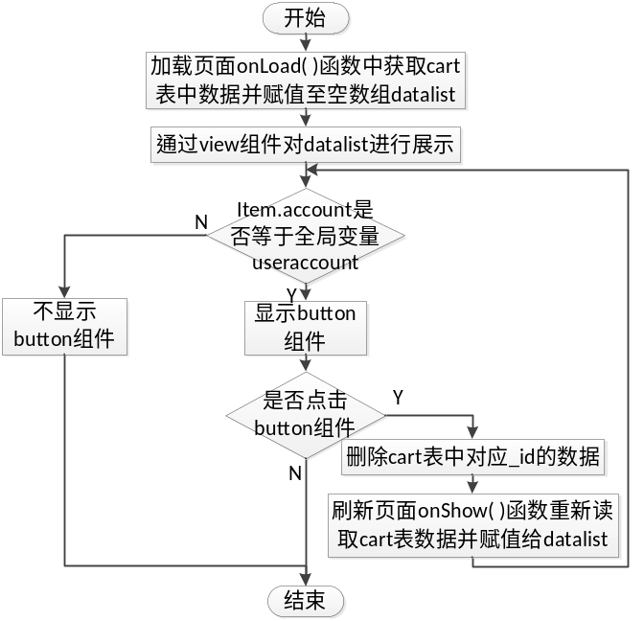
图5-9 教室预约列表实现示意图
    - 管理员审核预约模块实现
管理员审核页面首先需要在加载页面的同时读取cart表中所有教室预约的数据并进行一个列表展示，所以在js文件onLoad()加载函数中引用接口函数获取cart表数据并赋值给页面初始数据空数组datalist。在view组件中通过wx: for进行遍历列表展示。
同时在每一行列表中还添加两个button组件，分别监听管理员的“同意”或“否决”点击操作。点击“同意”按钮，confirm()函数将获得对应item的_id值，将cart表中对应_id的check值改为1。其中confirm()函数的代码实现如下：
//审核同意
confirm: function(e){
let { item } = e.currentTarget.dataset
cart_col.doc(item._id).update({ //将对应的教室的审核状态信息进行更新
data:{
check:'1'
}
})
wx.showToast({
title: '审核已同意',
icon: 'success'
})
db.collection('message').add({ //将审核操作的反馈消息添加到message表
data:{
decisiontime: mydate.toLocaleString(),
useraccount:item.useraccount,
result:'1'
}
})
this.onShow() //刷新页面
}
点击“否决”按钮，则将删除cart表中对应的数据。以上两种不同的操作的详细结果数据都将添加进入message表中，作为消息反馈给用户。管理员审核预约实现流程图，如图5-10所示。
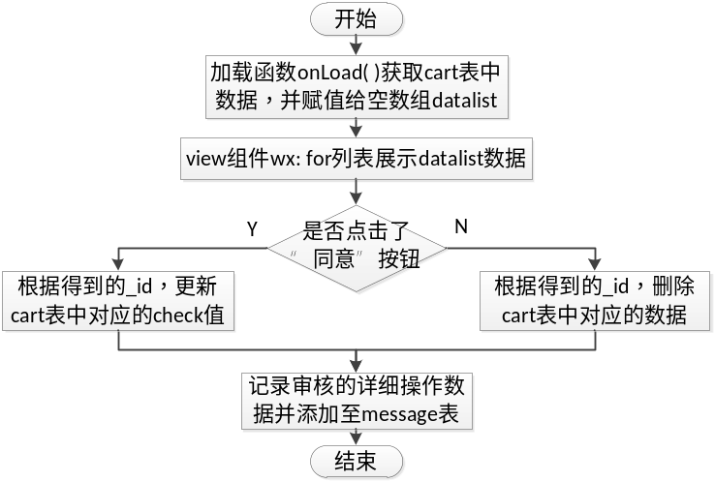
图5-10 管理员审核预约实现示意图
  - 功能测试
本节对基于微信小程序的教室管理系统的各功能模块进行功能测试。以学生，教师，管理员用户为基本点，校验系统各个功能是否足够满足绝大多数用户的实际需求，是否在使用本系统时能够完成课室预约查询，预约等操作以提高教室资源的使用效率。
功能测试将采用黑盒测试的方法。黑盒测试方法可以无视系统内部的具体架构和特性，只考虑系统的外部特征，且仅通过系统的输入和输出之间的关系，来判断系统各部分功能的有效性。
下面给出了详细的测试用例对本系统的功能测试进行阐述。
    - 用户登录模块
用户登录实现截图如图5-11所示，用户登录模块测试用例如表5-1所示。

表5-1 用户登录模块测试用例
名称 | 用户登录模块
测试目的 | 用户能否通过学工号和密码进行验证，进入教室管理系统的首页
账号 | 201600810074
用户类型 | 学生
测试流程 | 用户输入自己的学工号，以及密码进行登录验证
预期结果 | 1.打开小程序能正常输入学工号和密码  2.学工号或者密码输入错误则会弹出消息提示  3.用户正确输入账号和密码后，弹出登陆成功提示，并跳转进入教室管理系统的首页
实际结果 | 实际结果与预期结果基本相符
    - 教室预约列表模块
教室预约列表实现截图如图5-12，教室预约列表模块测试用例表如表5-2。
表5-2 教室预约列表模块测试用例表
名称 | 教室预约列表模块
测试目的 | 测试用户能否通过预约列表查看当前的所有教室的预约请求，以及在预约列表中取消自己的预约申请。
账号 | 200312345678
用户类型 | 教师
测试流程 | 在教室预约列表中查看所有预约课室的请求信息详情，并且点击取消预约按钮撤销自己的预约申请
预期结果 | 1.在预约申请列表中能查看所有用户申请详情信息  2.只有本用户提交的预约申请才会在预约列表中显示对应的“取消预约”按钮  3.点击“取消预约”按钮后，页面自动刷新重新加载预约列表中的信息，被撤销后对应的申请信息不存在预约列表中
实际结果 | 实际结果与预期结果基本相符
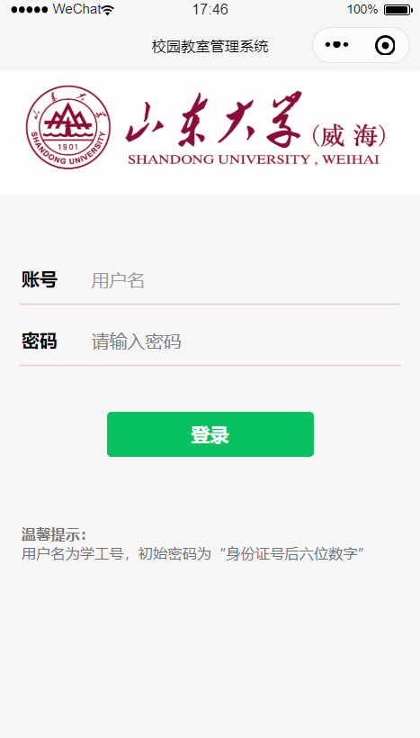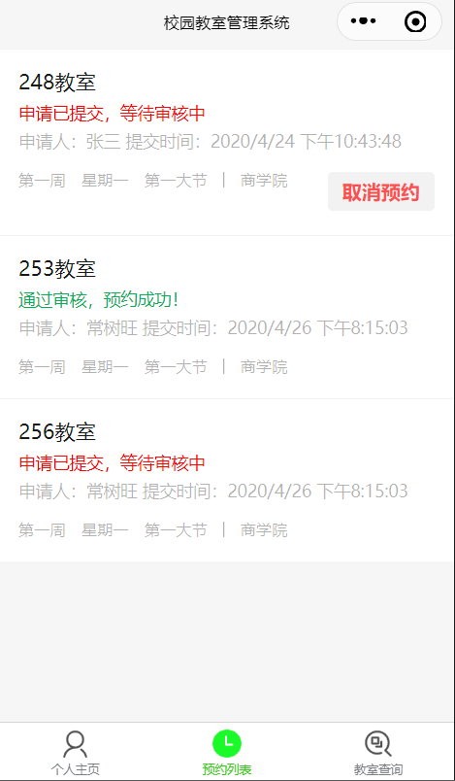
图5-11 用户登录实现截图 图5-12 教室预约列表实现截图
    - 教室查询及预约模块
教室查询及预约实现截图如图5-13，用户查询及预约教室测试用例表如表5-3所示。
表5-3 用户查询及预约教室测试用例表
名称 | 教室查询及预约模块
测试目的 | 测试用户能否通过筛选器筛选出符合要求的课室，并在空闲教室栏对教室提出预约申请
账号 | 200612345678
用户类型 | 教师
测试流程 | 在教室查询页面中选择要查询的教室条件，查询结果经页面跳转后展示。在空闲教室列表中点击相应的预约按钮，对该课室进行预约操作
预期结果 | 1.在教室查询页面能自由选择要查询的课室的具体时间和地点  2.查询结果页面中能点击顶部的切换栏可以查看有课或空闲状态的课室  3.空闲状态的课室可以点击对应的按钮进行预约操作  4.点击预约，教室没有被其他用户预约则提示预约成功，否则提示预约失败
实际结果 | 实际结果与预期结果基本相符
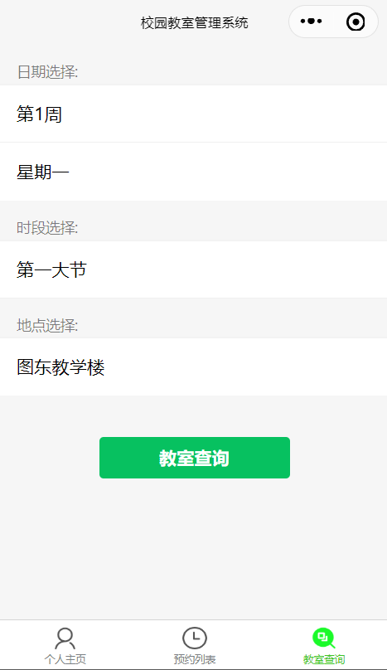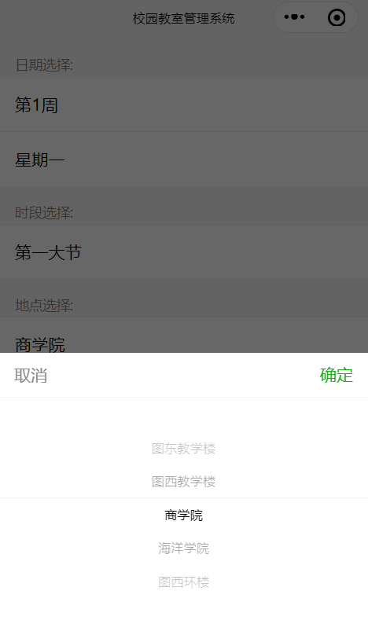
(a) 教室预约 (b) 选择器
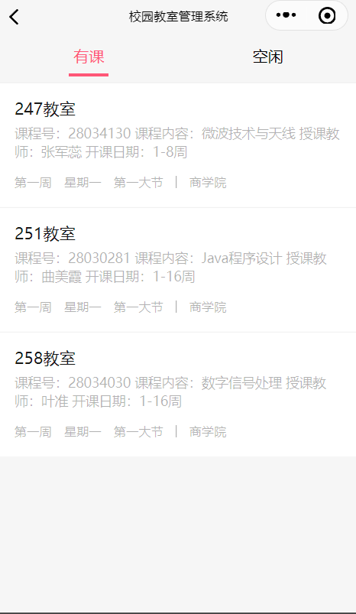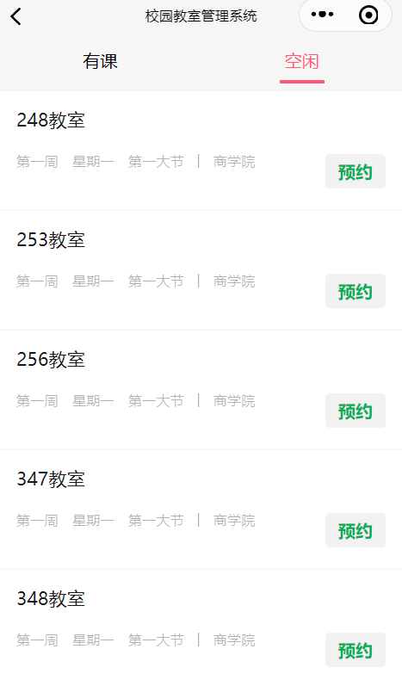
(c) 有课列表 (d) 空闲列表

图5-13 教室查询及预约实现截图
    - 个人主页模块
个人主页实现截图如图5-14，个人主页模块测试用例表如表5-4。
表5-4 个人主页模块测试用例表
名称 | 个人主页模块
测试目的 | 测试用户能否通过个人主页，完成个人信息，我的预约，我的消息的查看，以及在我的预约界面中取消预约，在修改密码界面中重置密码。
账号 | 200612345678
用户类型 | 教师
测试流程 | 在个人主页中点击“个人信息”查看用户个人信息，返回个人主页后点击“我的预约”查看该用户已经提交的预约请求，并点击其中一个“取消”按钮撤销申请，然后返回个人主页点击“我的消息”，可以看到用户接收到的预约审核信息反馈。最后返回个人主页点击“修改密码”，输入旧密码和输入两次新密码进行密码重置。
预期结果 | 1.个人信息页面中能查看用户的学工号，姓名，用户类型，预约权限  2.我的预约页面能看到该用户的申请详情包括教室的基本信息，以及提交预约申请的时间，点击“取消”，对应的预约申请将被删除  3.我的消息页面能查看该用户的预约申请的反馈信息  4.修改密码页面能输入旧密码，两次新密码重置密码  5.旧密码错误或者两次输入的新密码不一致，则修改失败，弹出错误提示，否则修改成功，弹出成功提示  6.再次进行用户登录，输入重置后的密码才能成功登录
实际结果 | 实际结果与预期结果基本相符
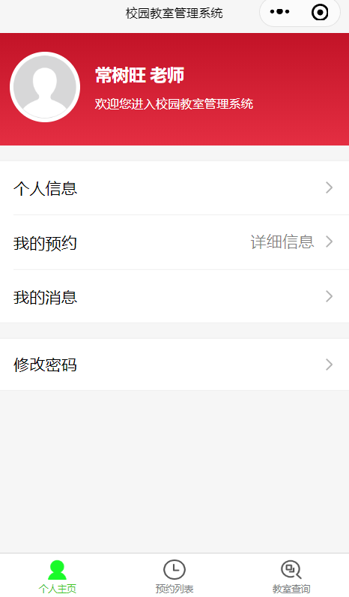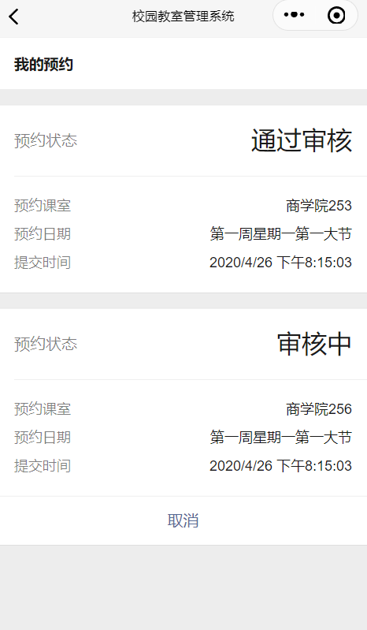
(a) 个人主页 (b) 我的预约
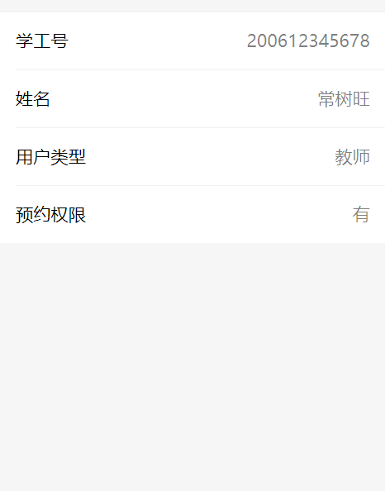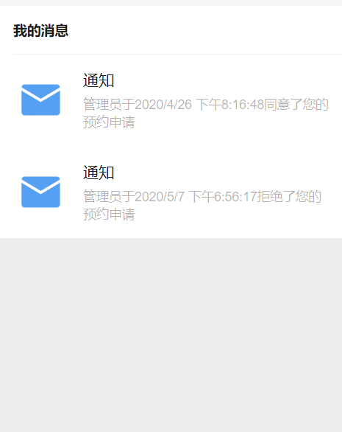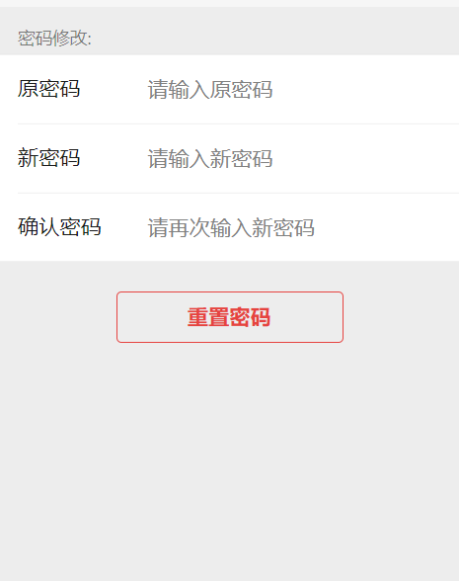
(c) 个人信息 (d) 我的消息 (e) 修改密码

图5-14 个人主页模块实现截图
    - 管理员审核预约模块
管理员审核预约模块实现截图如图5-15，管理员审核预约模块测试用例表如表5-5所示。
表5-5 管理员审核预约模块测试用例表
名称 | 管理员审核预约模块
测试目的 | 测试管理员能否通过管理员审核预约页面实现对预约申请的审核处理。
账号 | admin
用户类型 | 管理员
测试流程 | 在管理员审核预约列表中点击“同意”审核同意某一个预约申请，点击“拒绝”否决某一个预约申请
预期结果 | 1.在审核预约列表中能查看所有用户申请详情信息  2.点击“拒绝”按钮，申请被撤销，从列表中删除  3. 点击“同意”按钮，申请被审核通过，列表中的教室详情状态红字显示的“审核中”被绿字显示的“预约成功”替代
实际结果 | 实际结果与预期结果基本相符
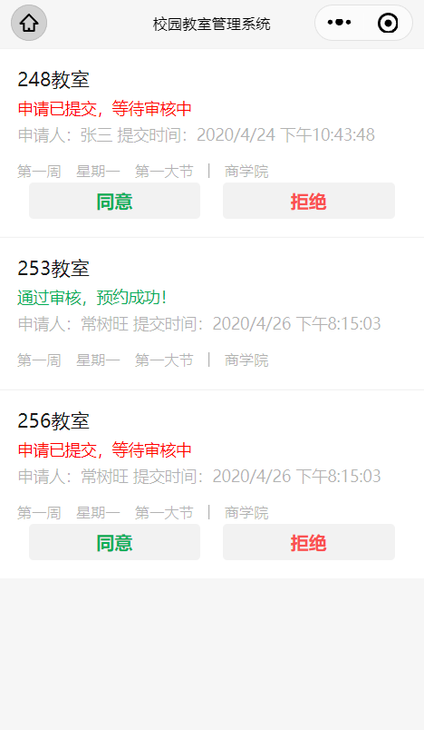
图5-15 管理员审核预约模块实现截图

- 总结与展望
  - 本论文所做工作总结
相比传统的手工记录式教室管理系统，信息化的教室管理系统的优势非常的明显。首先，信息化的教室管理系统能够有效的将教室信息进行分类，方便使用者查看也方便管理人员对具体教室的管理。其次，信息化的管理系统中的数据更不容易丢失，可靠性强于传统的手写式教室管理系统。最后，信息化的教室管理系统可以非常便捷地进行数据的实时更新，而手写记录的教室信息进行实时更新步骤繁琐，而且很难有效地将最新的教室信息呈现给用户。
微信小程序随着近些年微信在大众人群中的普及，基于小程序的本身的众多优点和特性，如，无需额外下载App，占用内存空间小等。微信小程序逐渐走进人们的视野当中，开始成为人们日常生活得力的工具。基于小程序的教室管理系统可以让同学们只用打开微信就能实现教室管理系统中的教室查询，教室预约等功能。
基于以上微信小程序的优势，本论文首先对校园内的教师和同学进行了一定规模的调查采访，初步了解目标用户群体的需求。通过对用户群体的需求进行深入的分析和探讨，将目标用户进行大致的分类，并对每类用户所需的功能进行归纳整理。在明确所需的功能模块后，对每一个功能模块进行合理的设计，并编写代码，逐步完成用户登录模块，教室查询模块，教室预约模块，个人主页模块，预约列表模块以及管理员审核模块这六大核心功能模块。
本论文所设计的系统有许多鲜明的特点。不同类型的用户可以在通过登录的账户进行区分以及导流至不同的功能界面首页。在某些功能模块中不同类型的用户拥有不一样的操作权限。通过对用户操作权限的限制，实现教师用户可以进行教室预约而学生用户不能进行预约操作。管理员在管理界面可以对实时更新的数据库数据进行读取，并对预约申请进行审核并反馈消息给申请者。教室管理系统通过信息化管理，使得用户能便捷查询和管理教室资源，有助于教室资源的高效利用。
  - 进一步研究设想与展望
本论文中所设计的基于微信小程序的教室管理系统，受限于本人的研究水平和开发能力，目前本文所设计的教室管理系统还有很大的完善空间。
首先，本文采用的后端服务是微信官方提供的免费的云开发服务，因此，对每月的对数据库的访问流量、上传速度以及访问人数进行了限制。
其次，由于教室信息采集收到限制，本文采用的教室信息样本数量较少。
目前，本系统中核心功能只有教室查询和预约这两个方向，往后可以拓展添加更多的功能至小程序中。希望教室管理系统经过不断的完善之后能成为老师和同学们学习生活中的得力小助手。

参考文献
- 任条娟,刘斌,孙惠荣.高校教室资源管理的问题与改革思路[J].浙江树人大学学报,2008,8(6):108-111.
- 赵敬书,苏含英.高校教室资源管理初探[J].中国林业教育,2003(3):30-31.
- 邱月烨,微信小程序的生命力[J].21世纪商业评论,2018.Z1:84-86.
- 匡文波,李芮,任卓如.微信小程序面面观[J].新闻论坛,2017(02):15-18.
- 李特,孙大松.二维码教室课表系统设计与开发[A].电脑知识与技术,2019.05,15(13)97-115.
- 杨公义,张亦工.北京大学教室管理系统的设计与实现[J].现代教育技术,2015,25(04):115-120.
- 刘红卫.微信小程序应用探析.无线互联网[J],2016(23):11-12.
- 微信小程序驾到未来APP程序或将退避三舍[J].信息与电脑(理论版), 2017(02):16-18.
- 舒嘉豪.基于小程序的答题系统的设计与实现[D].硕士学位论文,武汉:华中科技大学2019.05,10-11.
- 腾讯.微信小程序官方文档|框架[EB/OL].(2020-4-24)[2020-5-1]. https://developers.weixin.qq.com/miniprogram/dev/framework/MINA.html.
- 腾讯.微信小程序官方文档|云开发[EB/OL].(2020-4-24)[2020-5-1]. https://developers.weixin.qq.com/miniprogram/dev/wxcloud/basis/getting-started.html

